
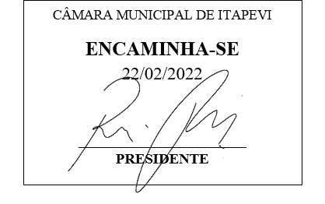

INDICAÇÃO Nº 1135/2022
Súmula: - Solicita providências do Executivo, junto a Secretaria de Infraestrutura e Serviços Urbanos, para que seja providenciada sinalização no encontro das ruas: Avenida Carolina de Abreu Paulino e Rodovia Eng° Renê Benedito da Silva, na Vila São João.
INDICO à Mesa, na forma regimental vigente, que seja oficiado ao Excelentíssimo Senhor Igor Soares Ebert, Prefeito Municipal, para que determine através da Secretaria de Infraestrutura e Serviços Urbanos, para que seja providenciada sinalização no encontro das Ruas: Avenida Carolina de Abreu Paulino e Rodovia Eng° Renê Benedito da Silva, na Vila São João.
Justificativa

Senhor Presidente: -
Senhores Vereadores: -
Senhoras Vereadoras: -

Trata-se de uma solicitação dos moradores e usuário dessas duas vias de acesso. Quando foi alterado o fluxo de trânsito na Rodovia Eng° Renê Benedito da Silva e a Rua Cesário de Abreu, o trecho entre o Hospital Nova Vida e a SABESP é o único trecho de mão dupla, porém, o fluxo é muito pequeno. Isso faz com que os motoristas que descem do cemitério para acessar a Av. Carolina de Abreu Paulino, entrem nela sem parar ou ao menos diminuir a velocidade, podendo ocasionar acidentes ali.
Muitos munícipes vieram conversar comigo reclamando da imprudência de alguns motoristas, ocasionando possíveis situações de risco de acidente ali nesse encontro das ruas. É necessário a sinalização na saída da Rodovia Eng° Renê Benedito da Silva, indicando que os motoristas devem frear, ou até mesmo parar antes de acessarem a avenida, uma vez que nem a faixa de pedestres que existe ali é respeitada, muito menos o limite de velocidade em vias dentro da cidade.
Sem mais, aproveito a oportunidade para renovar meus protestos de estima e consideração.

Sala das Sessões Bemvindo Moreira Nery, 17 de fevereiro de 2022.

